ФЕДЕРАЛЬНОЕ АГЕНТСТВО ЖЕЛЕЗНОДОРОЖНОГО ТРАНСПОРТА
Федеральное государственное бюджетное образовательное учреждение высшего образования
«Петербургский государственный университет путей сообщения
Императора Александра I»
(ФГБОУ ВО ПГУПС)

Кафедра «Логистика и коммерческая работа»

РАБОЧАЯ ПРОГРАММА
дисциплины
«ОРГАНИЗАЦИЯ ВНЕШНЕТОРГОВЫХ ОПЕРАЦИЙ» (Б1.В.ДВ.8.1)
для направления
38.03.02 «Менеджмент»
по профилю
«Логистика»

Форма обучения – очная

Санкт-Петербург
2016

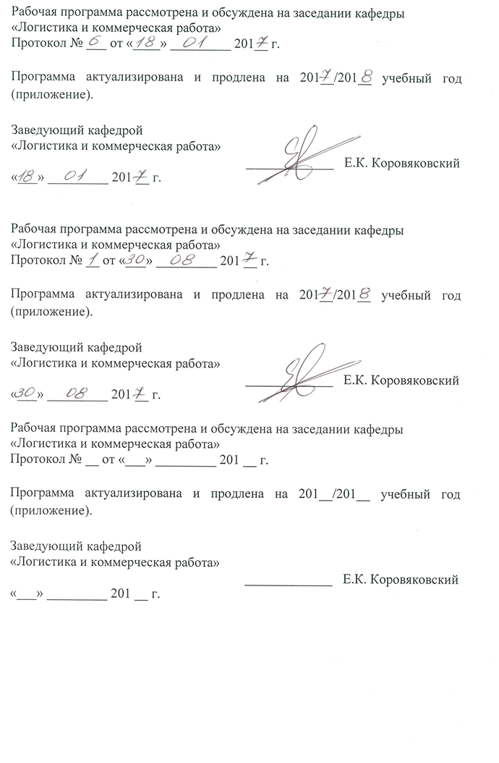
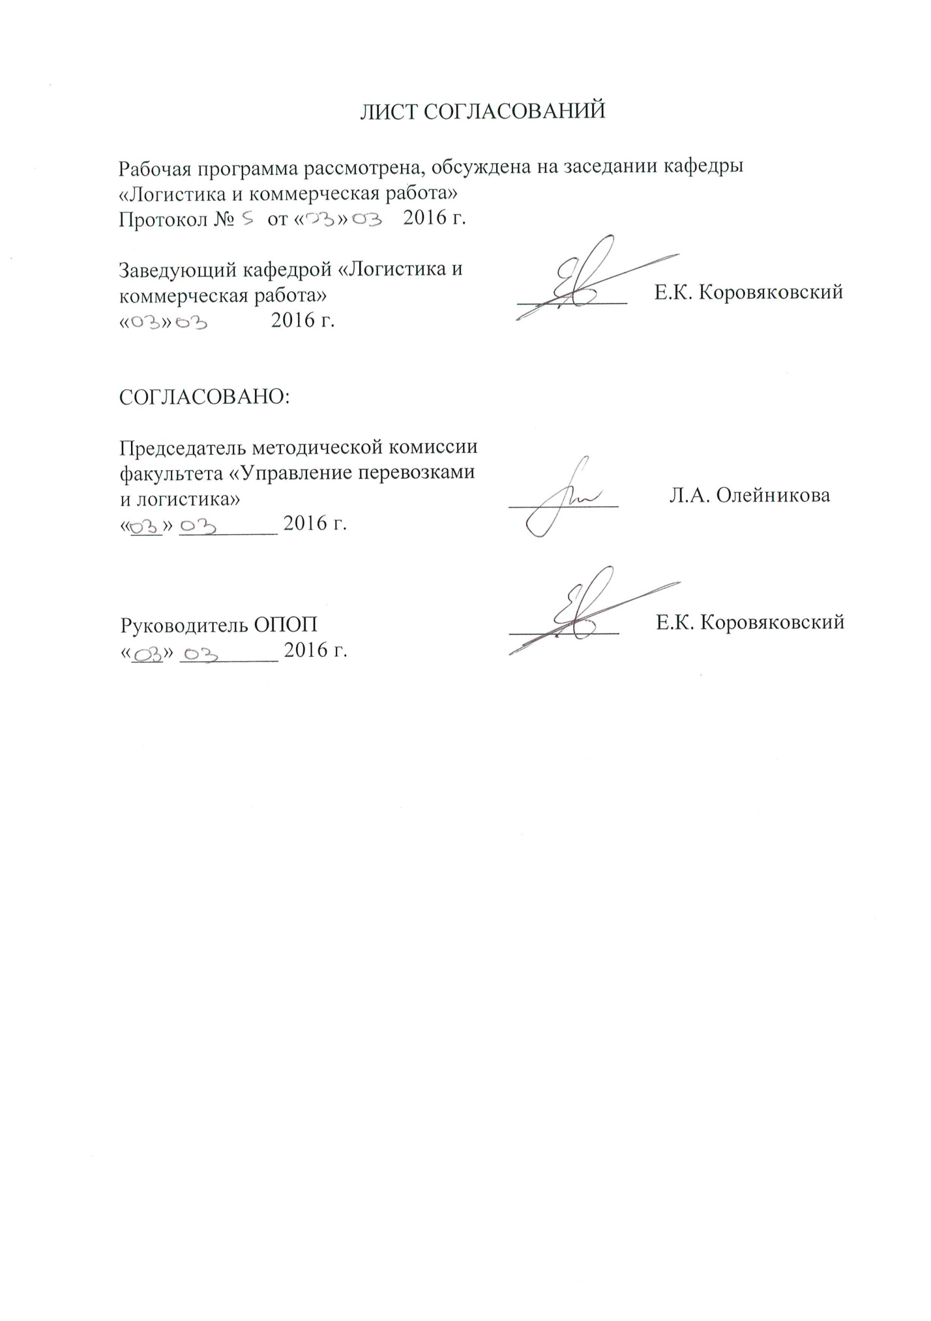

1. Цели и задачи дисциплины

Рабочая программа составлена в соответствии с ФГОС ВО, утвержденным «12» января 2016г., приказ № 7 по направлению 38.03.02 «Менеджмент», по дисциплине «Организация внешнеторговых операций».
Целью изучения дисциплины является ознакомление студентов с теоретическими и практическими основами в области организации и технологии проведения международных торговых сделок.
Для достижения поставленной цели решаются следующие задачи:

ознакомление с содержанием внешней торговли и ее роли в системе международных экономических отношений и международного разделения труда, а также факторов, оказывающих влияние на мировую экономическую систему;

исследование видов и технологий внешнеторговых операций, последовательности их осуществления;
- изучение методов государственного регулирования и контроля внешнеторговой деятельности;
- изучение нормативно-правовой базы, регулирующей внешнеторговую деятельность в Российской Федерации;
- знакомство с принципами ви методами организации внешнеторговых переговоров и сделок
- изучение содержания и структуры международного контрактов купли-продажи, порядка их согласования, утверждения и мониторинга их исполнения.

2. Перечень планируемых результатов обучения по дисциплине, соотнесенных с планируемыми результатами освоения основной профессиональной образовательной программы

Планируемыми результатами обучения по дисциплине являются: приобретение знаний, умений, навыков и/или опыта деятельности.
В результате освоения дисциплины обучающийся должен:
ЗНАТЬ:
- основные понятия, цели, принципы, виды, содержание организации и технологии внешнеторговых операций, последовательность их осуществления;
- формы и методы внешней торговли и механизмы их реализации, основные теории и концепции международной торговли;
- роль и виды международных экономических организаций в регулировании и развитии международной торговли;
- принципы, инструменты и механизмы государственного регулирования и контроля внешнеторговой деятельности в России;
- содержание, способы и этапы заключения международных сделок и международных контрактов.
УМЕТЬ:
- анализировать, обосновывать и выявлять проблемные вопросы внешнеторговой политики Российской Федерации;
- применять действующее законодательство Российской Федерации во внешнеэкономической деятельности и нести ответственность за совершаемые внешнеторговые действия, работать с нормативными актами иностранных государств и международных организаций;
- документально и информационно обеспечивать внешнеэкономическую деятельность организации.
ВЛАДЕТЬ:
- методами и средствами организации внешнеторговых операций, аналитическими методиками для определения эффективности внешнеторговой деятельности предприятия;
- опытом работы с действующими федеральными законами и другими нормативно-правовыми актами, регулирующими внешнеторговую деятельность России;
- навыками документарного и информационного обеспечения внешнеэкономической деятельности предприятия.

Приобретенные знания, умения, навыки и/или опыт деятельности, характеризующие формирование компетенций, осваиваемые в данной дисциплине, позволяют решать профессиональные задачи, приведенные в соответствующем перечне по видам профессиональной деятельности в п. 2.4 основной профессиональной образовательной программы (ОПОП).
Изучение дисциплины направлено на формирование следующих профессиональных компетенций (ПК), соответствующих видам профессиональной деятельности, на которые ориентирована программа бакалавриата:
информационно-аналитическая деятельность:
- умение проводить анализ рыночных и специфических рисков для принятия управленческих решений, в том числе при принятии решений об инвестировании и финансировании (ПК-15);
предпринимательская деятельность:
- способность оценивать экономические и социальные условия осуществления предпринимательской деятельности, выявлять новые рыночные возможности и формировать новые бизнес-модели (ПК-17);
Область профессиональной деятельности обучающихся, освоивших данную дисциплину, приведена в п. 2.1 ОПОП.
Объекты профессиональной деятельности обучающихся, освоивших данную дисциплину, приведены в п. 2.2 ОПОП.

3. Место дисциплины в структуре основной профессиональной образовательной программы

Дисциплина «Организация внешнеторговых операций» (Б1.В.ДВ.8.1) относится к вариативной части и является дисциплиной по выбору обучающегося.

4. Объем дисциплины и виды учебной работы

Вид учебной работы | Всего часов | Семестр
 |  | VIII
Контактная работа (по видам учебных занятий)  В том числе:  - лекции (Л)  - практические занятия (ПЗ) | 36  18  18 | 36  18  18
Самостоятельная работа (СРС) (всего) | 72 | 72
Контроль | - | -
Форма контроля знаний | З | З
Общая трудоемкость: час / з.е. | 108/3 | 108/3

5. Содержание и структура дисциплины

5.1 Содержание дисциплины

№ п/п | Наименование раздела дисциплины | Содержание раздела
 | Внешняя торговля и ее роль в системе международных экономических отношений и международного разделения труда | Всемирное хозяйство и мировой рынок. Международное разделение труда и внешняя торговля. Внешняя торговля как форма международных экономических отношений. Факторы, определяющие развитие внешней торговли. Международный товарный обмен как комплексный коммерческий логистический процесс.
 | Классификация внешнеторговых операций | Виды внешнеторговых операций по направлениям торговли, по видам товаров и услуг, по степени готовности товара, по формам торговли, по методам торговли.
 | Внешнеторговые контракты на условиях долгосрочного сотрудничества | Консорциумы. Рассмотрение деятельности инжиниринговых фирм.
 | Международная торговля научно-техническими достижениями. | Лицензии. Виды договоров о лицензии. Ноу-хау.
 | Организация внешнеторговых операций с использованием различных посредников | Агентские соглашения. Договоры комиссии и консигнации. Производственная и сбытовая кооперация. Промышленное сотрудничество. Аренда. Лизинг. Факторинг. Биржи
 | Особенности организации внешнеторговых операций с различными видами товаров | Машинотехническая продукция. Сырье. Товары массового спроса и потребительские товары.
 | Регулирование внешнеторговой деятельности в РФ | Нормативно-правовая база регулирования внешней торговли. Закон «Об основах государственного регулирования внешнеэкономической деятельности». Методы регулирования международной торговли. Система государственных органов, регулирующих внешнюю торговлю в РФ.
 | Организация и планирование внешнеторговых сделок | Подготовка международных торговых сделок. Виды переговоров. Технология заключения международных контрактов. Международные контракты: виды, содержание, мониторинг и контроль за их исполнением. Типовые контракты и их роль в оформлении внешнеторговых сделок.
 | Организация доставки товара | Логистическая цепь доставки товара. Организация работы экспедиторских фирм.

5.2 Разделы дисциплины и виды занятий

№ п/п | Наименование раздела дисциплины | Л | ПЗ | ЛР | СРС
 | Внешняя торговля и ее роль в системе международных экономических отношений и международного разделения труда | 2 | 2 | - | 8
 | Классификация внешнеторговых операций | 2 | 2 | - | 8
 | Внешнеторговые контракты на условиях долгосрочного сотрудничества | 2 | 2 | - | 8
 | Международная торговля научно-техническими достижениями. | 2 | 2 | - | 8
 | Организация внешнеторговых операций с использованием различных посредников | 2 | 2 | - | 8
 | Особенности организации внешнеторговых операций с различными видами товаров | 2 | 2 | - | 8
 | Регулирование внешнеторговой деятельности в РФ | 2 | 2 | - | 8
 | Организация и планирование внешнеторговых сделок | 2 | 2 | - | 8
 | Организация доставки товара | 2 | 2 | - | 8
Итого |  | 18 | 18 | - | 72

6. Перечень учебно-методического обеспечения для самостоятельной работы обучающихся по дисциплине

№  п/п | Наименование раздела дисциплины | Перечень учебно-методического обеспечения
 | Внешняя торговля и ее роль в системе международных экономических отношений и международного разделения труда | - Организация работы транспорта во внешнеэкономической деятельности. /Учебное пособие/ Гончаров А.И., Коровяковский Е.К., Коровяковская Ю.В. – СПб.: Петербургский гос. ун-т путей сообщения, 2013. – 48с.  - Алексеев, И.С. Внешнеэкономическая деятельность [Электронный ресурс] : монография / И. С. Алексеев. - М.: Дашков и Ко, 2010. - 302 с.  - Коровяковский Е.К.Международная логистика./ Учебное пособие/ Коровяковский Е.К., Коровяковская Ю.В. – СПб.: Петербургский гос. ун-т путей сообщения, 2011. – 49 с.
 | Классификация внешнеторговых операций
 | Внешнеторговые контракты на условиях долгосрочного сотрудничества
 | Международная торговля научно-техническими достижениями.
 | Организация внешнеторговых операций с использованием различных посредников
 | Особенности организации внешнеторговых операций с различными видами товаров
 | Регулирование внешнеторговой деятельности в РФ
 | Организация и планирование внешнеторговых сделок
 | Организация доставки товара

7. Фонд оценочных средств для проведения текущего контроля успеваемости и промежуточной аттестации обучающихся по дисциплине

Фонд оценочных средств по дисциплине является неотъемлемой частью рабочей программы и представлен отдельным документом, рассмотренным на заседании кафедры и утвержденным заведующим кафедрой.

8. Перечень основной и дополнительной учебной литературы, нормативно-правовой документации и других изданий, необходимых для освоения дисциплины

8.1 Перечень основной учебной литературы, необходимой для освоения дисциплины
- Гончаров А.И. Организация работы транспорта во внешнеэкономической деятельности. /Учебное пособие/ Гончаров А.И., Коровяковский Е.К., Коровяковская Ю.В. – СПб.: Петербургский гос. ун-т путей сообщения, 2013. – 48 с.;
- Алексеев, И.С. Внешнеэкономическая деятельность [Электронный ресурс]: монография / И. С. Алексеев. - М.: Дашков и Ко, 2010. - 302 с. ;
- Коровяковский Е.К.Международная логистика./ Учебное пособие/ Коровяковский Е.К., Коровяковская Ю.В. – СПб.: Петербургский гос. ун-т путей сообщения, 2011. – 49 с.

8.2 Перечень дополнительной учебной литературы, необходимой для освоения дисциплины
- Ценина Т.Т. Организация и техника внешнеторговых операций: Учебное пособие. – СПб: Изд-во СПбГУЭФ, 2009. – 184 с.;
- Воронкова, О.Н.. Внешнеэкономическая деятельность: организация и управление : учеб. пособие / О. Н. Воронкова, Е. П. Пузакова ; ред.: Е. П. Пузакова. - 2-е изд., перераб. и доп. - М. : Экономистъ, 2008. - 622 с.;
- ​ Покровская, В.В. Внешнеэкономическая деятельность : учеб. / В. В. Покровская. - М. : Экономистъ, 2009. - 671 с.;
- Новиков, В. Е. Таможенно-тарифное регулирование внешнеэкономической деятельности и таможенная стоимость [Электронный ресурс] : учебник / В. Е. Новиков, В. Н. Ревин, М. П. Цветинский. - М. : БИНОМ. Лаборатория знаний, 2012. - 328 с;
- Громова Н.М. Внешнеторговый контракт. – М.: Магистр, 2008. – 144 с.;
- Макарова И.В., Рубцов А.П. Основы внешнеэкономической деятельности. – М.: Изд-во МГИУ, 2009. – 240 с.;
- Бердина М.Ю., Даюб А.В., Кузьмова Ю.С. Регулирование внешнеэкономической деятельности: Учебное пособие. - СПб.: СПбГУ ИТМО, 2011. - 101 с.;
- Таможенное право. Учеб. пособие под ред. Бакаевой О.Ю. М., — 2-е изд. — М. : Норма : ИНФРА-М, 2016. — 512 с.
8.3 Перечень нормативно-правовой документации, необходимой для освоения дисциплины
- Налоговый кодекс РФ;
- Правила применения ставок платы за пользование вагонами и контейнерами федерального железнодорожного транспорта (тарифное руководство N 2)/ Федеральная энергетическая комиссия Российской Федерации от 19 июня 2002 г. N 35/1. – 22 c.;
- Правила применения сборов за дополнительные операции, связанные с перевозкой грузов на федеральном железнодорожном транспорте (Тарифное руководство N 3)/ Федеральная энергетическая комиссия РФ Постановление N 35/15 от 19.06.2002. – 16 c.

8.4 Другие издания, необходимые для освоения дисциплины
Периодические издания:
- «Ценообразование и сметное нормирование в строительстве»;
- «Российская Бизнес-газета»;
- «Логистика»;
- «Container.ru»;
- «Транспорт России»;
- «Морские Порты»;
- «Железнодорожный транспорт»;
- «Железные дороги мира»;
- «Мир транспорта»;
- «Транспортное дело в России»;
- «Экономика железных дорог»;
- «International Railway Journal»;
- «Railway Transport».
9. Перечень ресурсов информационно-телекоммуникационной сети «Интернет», необходимых для освоения дисциплины

- Электронная информационно-образовательная среда Петербургского государственного университета путей сообщения Императора Александра I [Электронный ресурс]. Режим доступа: http://sdo.pgups.ru.
- http://rzd.ru [Электронный ресурс] - режим доступа – свободный
- AnyLogic [Электронный ресурс]. – Режим доступа http://www.anylogic.ru/books
- Базы данных Мирового банка [Электронный ресурс]. –Режим доступа http://www.worldbank.org/
- Международный торговый центр [Электронный ресурс]. –Режим доступа http://www.intracen.org/
- Международный совет профессионалов по вопросам управления цепями поставок [Электронный ресурс]. –Режим доступа http://cscmp.org/
- The European Qualifications Framework for Lifelong Learning [Электронный ресурс]. –Режим доступа http://www.nqai.ie/documents/eqfleaflet.pdf

10. Методические указания для обучающихся по освоению дисциплины

Порядок изучения дисциплины следующий:
- Освоение разделов дисциплины производится в порядке, приведенном в разделе 5 «Содержание и структура дисциплины». Обучающийся должен освоить все разделы дисциплины с помощью учебно-методического обеспечения, приведенного в разделах 6, 8 и 9 рабочей программы.
- Для формирования компетенций обучающийся должен представить выполненные типовые контрольные задания или иные материалы, необходимые для оценки знаний, умений, навыков и (или) опыта деятельности, предусмотренные текущим контролем (см. фонд оценочных средств по дисциплине).
- По итогам текущего контроля по дисциплине, обучающийся должен пройти промежуточную аттестацию (см. фонд оценочных средств по дисциплине).

11. Перечень информационных технологий, используемых при осуществлении образовательного процесса по дисциплине, включая перечень программного обеспечения и информационных справочных систем

Системой информационного обеспечения практики предусматриваются использование единой автоматизированной информационной системы управления Университета (ЕАИСУ) для учета прохождения практики обучающимися.
Перечень информационных технологий, используемых используемых при осуществлении образовательного процесса по дисциплине:
- технические средства (компьютерная техника, наборы демонстрационного оборудования);
- методы обучения с использованием информационных технологий (демонстрация мультимедийных материалов и т.д.);
- электронная информационно-образовательная среда Петербургского государственного университета путей сообщения Императора Александра I [Электронный ресурс]. Режим доступа: http://sdo.pgups.ru.
Дисциплина обеспечена необходимым комплектом лицензионного программного обеспечения, установленного на технических средствах, размещенных в специальных помещениях и помещениях для самостоятельной работы: операционная система Windows, MS Office.

12. Описание материально-технической базы, необходимой для осуществления образовательного процесса по дисциплине

Материально-техническая база обеспечивает проведение всех видов учебных занятий, предусмотренных учебным планом для направления
38.03.02 «Менеджмент» по профилю «Логистика» и соответствует действующим санитарным и противопожарным нормам и правилам.
Она содержит:
- помещения для проведения лекционных и практических занятий (занятий семинарского типа), курсового проектирования, укомплектованных специализированной учебной мебелью и техническими средствами обучения, служащими для представления учебной информации большой аудитории (маркерной доской, мультимедийным проектором и другими информационно-демонстрационными средствами). В случае отсутствия в аудитории технических средств обучения для предоставления учебной информации используется переносной проектор и маркерная доска (стена). Для проведения занятий лекционного типа используются учебно-наглядные материалы в виде презентаций, которые обеспечивают тематические иллюстрации в соответствии с рабочей программой дисциплины;
- помещения для проведения групповых и индивидуальных консультаций;
- помещения для проведения текущего контроля и промежуточной аттестации;
- помещения для самостоятельной работы оснащены компьютерной техникой с возможностью подключения к сети "Интернет" с

